РИСОВАНИЕ МОКРОЙ ПЛЕНКОЙ «ПОЖАР»
Мастер-класс ориентирован на детей старшего дошкольного возраста. Он показывает, как используя нетрадиционную технику рисование (мокрой пленкой) можно помочь ребенку изобразить пожар. Данная техника может быть применена для рисования морского пейзажа, лесной поляны, пустыни и т.д. Она проста в применении и очень нравится детям.
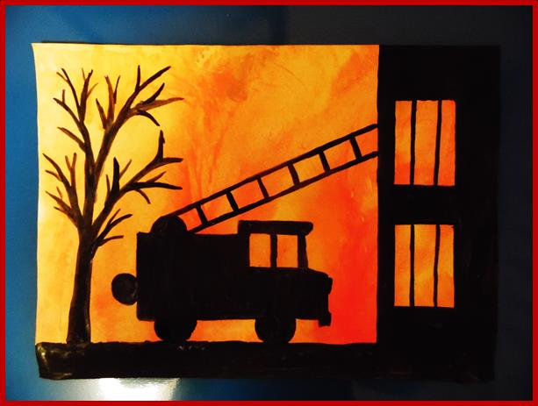
МАТЕРИАЛЫ И ОБОРУДОВАНИЕ ДЛЯ ВЫПОЛНЕНИЯ РАБОТЫ:
- Краски гуашь желтого, красного и черного цвета;
- Бумага для рисования красками желаемого формата;
- Широкая художественная кисть;
- Кусок целлофанового пакета чуть больше бумаги для рисования;
- Чашка с водой.
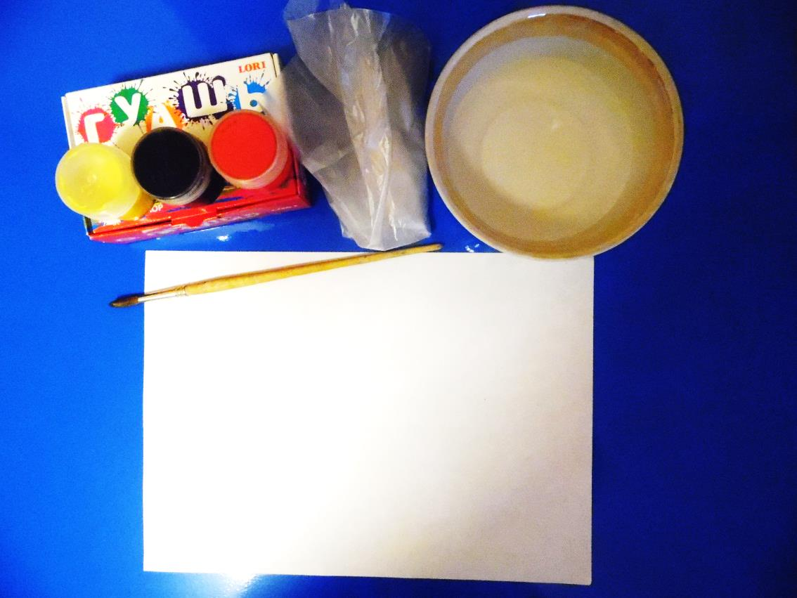

ОПИСАНИЕ РАБОТЫ:
1. Берем кусок целлофана (можно разрезать упаковочный прозрачный пакет) и опускаем его в чашку с водой.
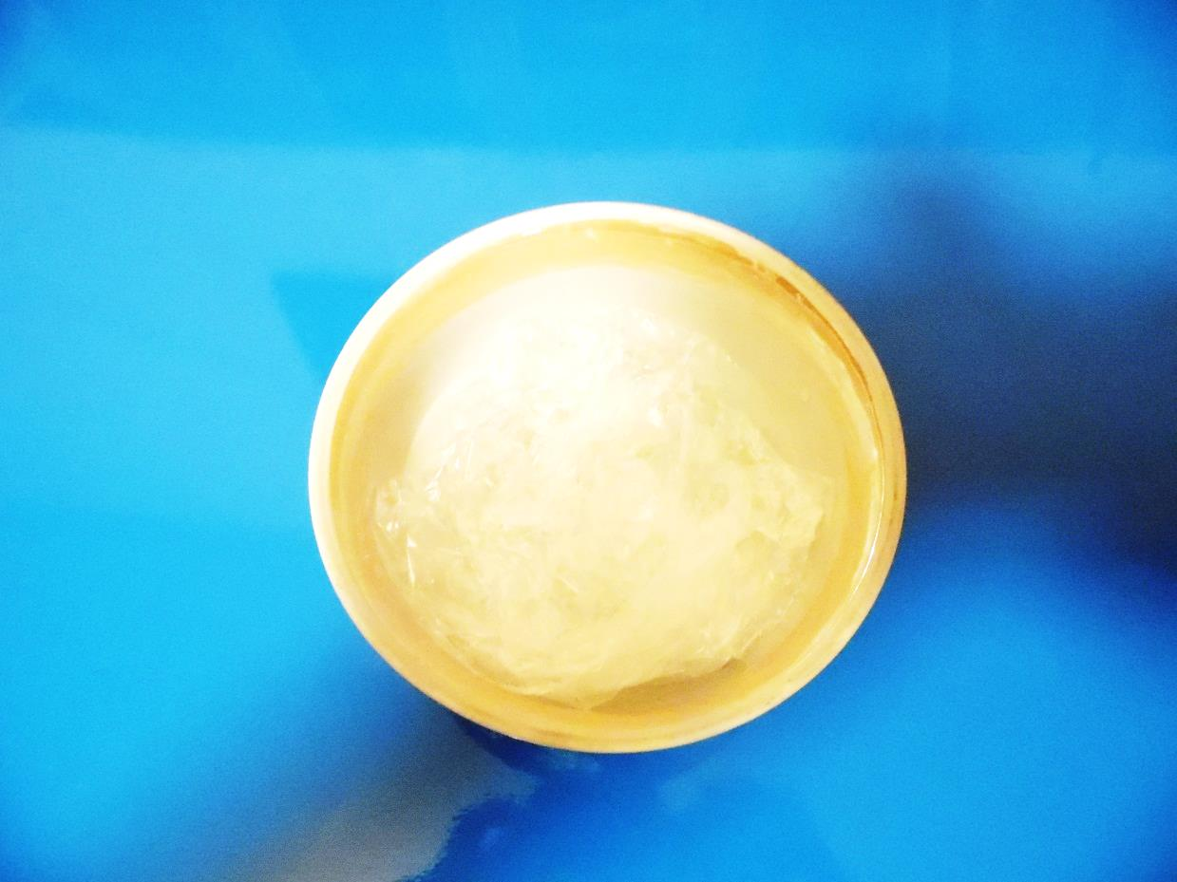
2. Кистью в нижней части листа наносим красной гуашью большие пятна, чуть выше –желтой гуашью, в верхней части – небольшие пятна гуашью черного цвета. Добавляем несколько небольших пятен желтой и красной гуашью в свободном месте.
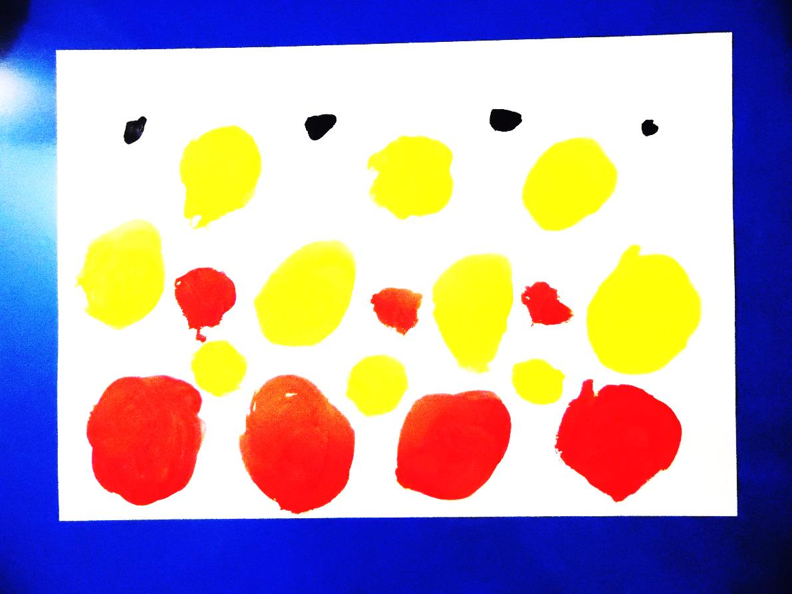

3. Отжимаем кусок целлофана и, не давая гуаши высохнуть, расправляем влажную пленку на листе бумаги.

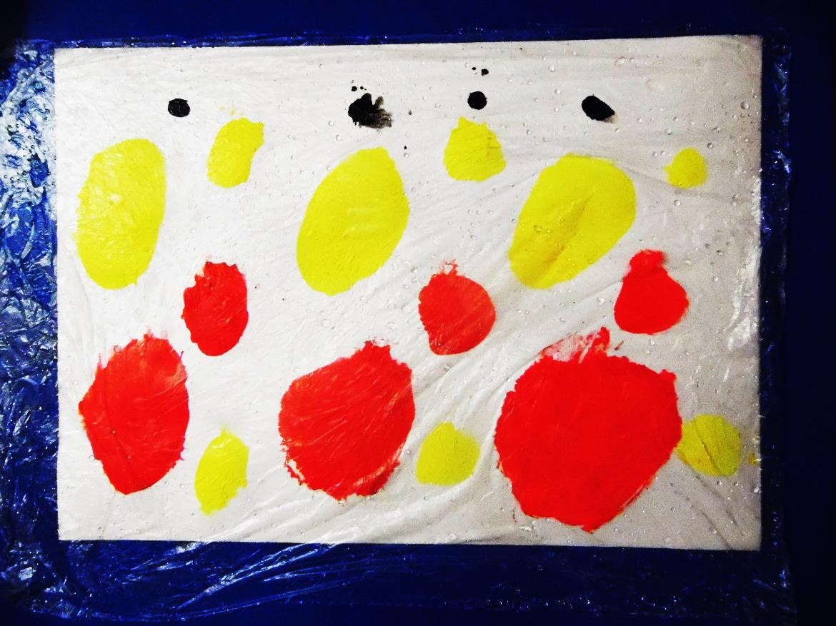
4. Начинаем снизу-вверх «разгонять» руками краску по листу бумаги, заполняя все пространство. Можно использовать тряпочку.
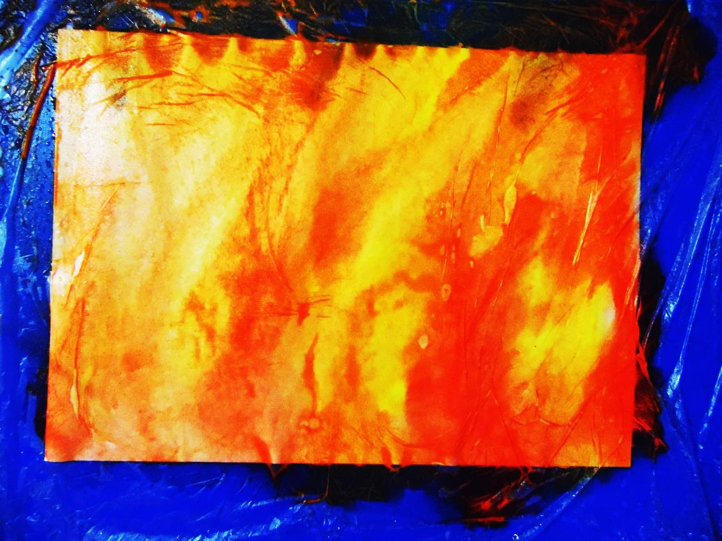
5. Аккуратно снимаем кусок целлофана. Даем готовому листу высохнуть.

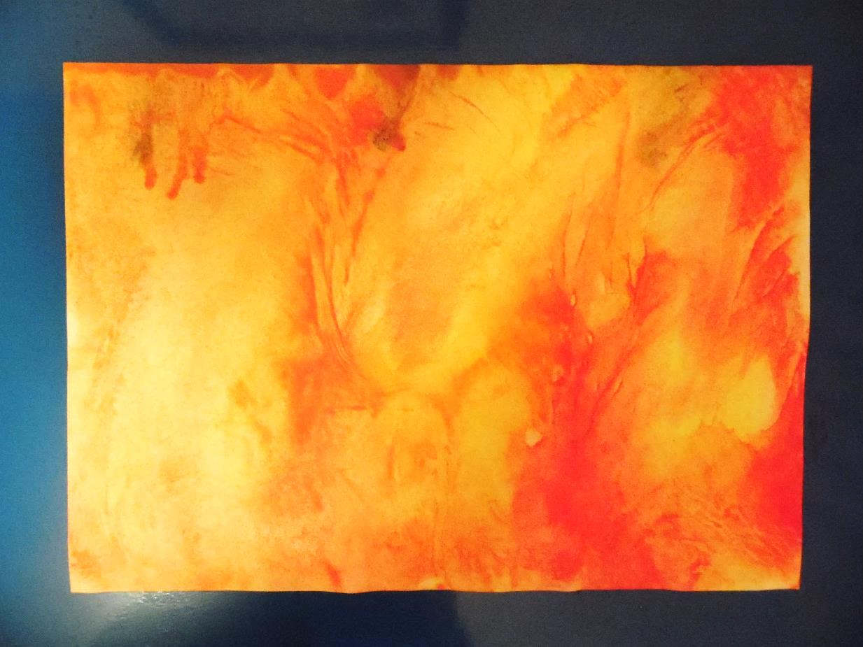
6. Наносим черной гуашью элементы рисунка по теме «Пожар».

